林小資優通-林口國小資優班網頁系統
研究者：陳柏東
指導老師：黃詩婷
- 緒論
- 研究動機
現今世界，資訊力逐漸成為驅動世界成長的關鍵，電子化也已是現在的趨勢，資優班同學常說資優班的課程時間已經夠少了，還要再花時間抄紙本的聯絡簿，因此我想到可以借助資訊力及軟體力簡化更多流程，來節省更多時間。
我預計要使用HTML/CSS/JavaScript/Python及學習Firebase，效仿「新北校園通」的形式，開發一套資優班專用的系統 「林小資優通」，功能涵蓋電子聯絡簿、雲端筆記、獎勵存摺、線上加課......等，使資優班變得更方便，也能從中培養大家的資訊能力。
二、研究目的
1.讓資優班的聯絡本線上化。
2. 加速資優班的聯絡簿流程。
3. 邀請資優班同學試用系統。
三、研究問題
1. 要用哪些工具完成系統?
2. 系統製作有哪些技巧？
3. 實施後，資優班同學對線上系統的需求及滿意度？
四、名詞解釋
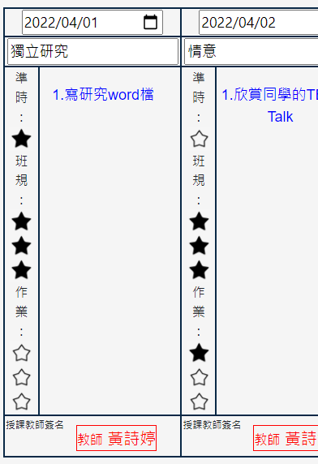
1.聯絡簿：在林口國小資優班，每次上完課都會寫聯絡簿，內容會有：
(1)日期
(2)課程名稱
(3)課程內容
(4)準時完成度、班規完成度和作業完成度（獎勵星星）
(5)授課教師簽章
2.筆記：在林口國小資優班，須於每周繳交聯絡簿前完成每堂選修課30字的課堂筆記（或課堂心得）。
3.班幣：在林口國小資優班，資優班幣是一種獎勵，會依表現給予或扣資優班班幣，如於寫聯絡簿時獲得1顆星星就可換成100資優班班幣，但如遲交聯絡簿就會扣資優班幣，算法十分複雜，大家都常常算錯。於期末時可用資優班幣換取獎勵。
第壹章 文獻探討

第參章 研究工具與設計
一、Firebase
1.Firebase：
Firebase 是一個同時支援 Android、iOS 及網頁的系統雲端開發平台，協助系統開發者在雲端快速建置後端服務，提供即時資料庫、身分驗證......等19種服務，有效縮短系統的發時間，並幫助開發者更專注在前端的優化。
2.Firebase Authentication（身份驗證）：
Firebase Authentication 身份驗證提供身分驗證服務和現成的 UI 庫，以對網頁的用戶進行身份驗證。它支持使用密碼、電話號碼、流行的聯合身份提供商（如 Google、Facebook 和 Twitter）等進行身份驗證。
3. Firebase Cloud Firestore（雲端資料庫）：
Cloud Firestore是Google 所提供的新一代即時資料庫，延續 RealTime Database 的高效率以及低延遲性，可以即時監聽資料庫的變化，並同步有使用到資料庫的各個應用，此外，在安全性的定義上也更加彈性和直覺，對於「純前端」工程師來說，是相當好用的資料庫。
二、github
1.git版本控制：
Git可以把檔案的歷史記錄保存起來。因此可以把編輯過的檔案復原到以前的狀態，也可以顯示編輯過內容的差異，而github就是一個git伺服器，我就是使用它管理網頁的版本。
2.github Pages：
寫好網頁時我們通常會需要一台伺服器來架設我們的網站，要花費大量的金錢。但如果只是很簡單的html、js、css，那麼就可使用Github Pages架站，Github Pages會給每個檔案一個連結，呼叫連結就能連至檔案，使我們快速架站，因此我決定要使用Github Pages來架設網站。
三、Python
1.Python firebase admin SDK：
firebase admin SDK可操作firebase的各項服務，且支援且支援Python。目前使用Python操作Cloud Firestore，配合google表單和讀取Excel，為使用者快速建立帳戶。
2.openpyxl：
openpyxl是一個Python套件，可以用來讀寫Excel檔案的資料，使用的方式好上手，並且非常直覺，所以我決定使用openpyxl套件，來讀取google表單輸出成 Excel的檔案，且搭配firebase SDK為使用者建立帳戶。
3.python linebot
Linebot就是可控制line官方帳號的API，他支援各種程式語言，且有各種功能，而我決定使用我最熟悉的程式語言—Python來完成linebot。
四、Visual Studio Code
1. Visual Studio Code
Visual Studio Code是一款由微軟開發且跨平台的免費原始碼編輯器。該軟體支援語法突顯、程式碼自動補全、程式碼重構功能，並且內建了命令列工具和 Git 版本控制系統。使用者可以更改佈景主題和鍵盤捷徑實現個人化設定，也可以透過內建的擴充元件程式商店安裝擴充元件以加強軟體功能。
2.
第伍章 結論與建議
一、結論
二、建議
參考資料(無章節)
1.Firebase 教學 - Firestore 安裝、寫入和讀取。
https://www.oxxostudio.tw/articles/201905/firebase-firestore.html
2.10分鐘建立專屬資料庫 - 使用 Google Cloud Firestore
https://medium.com/pyradise/十分鐘建立專屬資料庫-c9f9de6728b6
3.10分鐘資料庫操作—新增資料 - 透過Python做firestore的CRUD—Create
https://medium.com/pyradise/10分鐘資料庫操作-新增資料-b96db385e1e4
4.10分鐘資料庫操作—讀取資料 - 透過Python做firestore的CRUD—Read
https://medium.com/pyradise/10分鐘資料庫操作-讀取資料-608f49645f92
5.Firebase Authentication 第三方登入 – Google、FB
https://www.letswrite.tw/firebase-auth-google-fb/
6. 文檔 | Firebase Documentation
https://firebase.google.com/docs
7.Houssem Yahiaoui(2018)。Firebase 開發實務。碁峰出版
8.用 Python 暢玩 Line bot – 01 ~ 20
https://ithelp.ithome.com.tw/articles/10278016?sc=pt

研究心得(無章節)

- 其他注意事項：
1.行距1.15 or 1.5倍行高(彈性套用)
2.版面配置---標準(上下2.54cm；左右3.18 cm)
頁首---林口國小第八屆資優班 獨立研究作品 (微軟正黑體，10號)
頁碼---題目名稱置中(微軟正黑體，10號，題目名稱不含包裝)

